Iskolakert projekt

Otthoni megfigyelések,
kerti munkák a digitális munkarend bevezetését követően

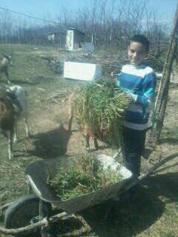
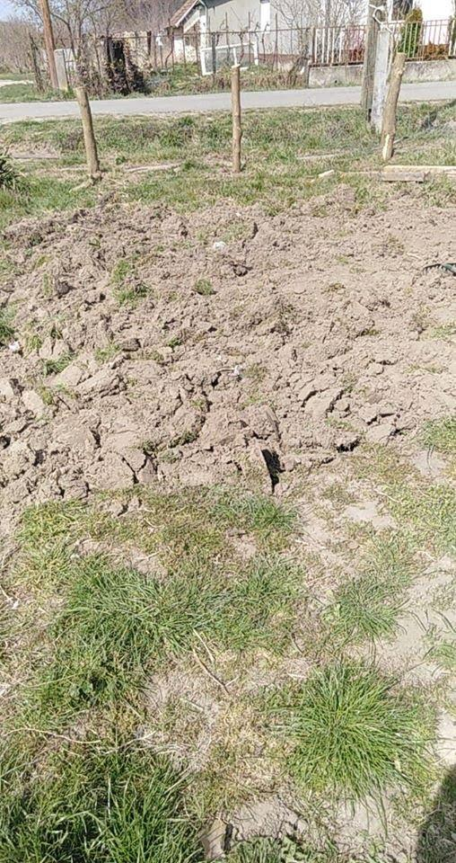
Az 5. osztályos T.Krisztián küldte a kertben végzett munkákról a képet.

Az 5. osztályos B.Milán a kerti ásás munkálataiban vett részt és az eredményt fotózta le.

O. Réka 5. osztályos tanuló a virágoskert rendbe tételénél segített.
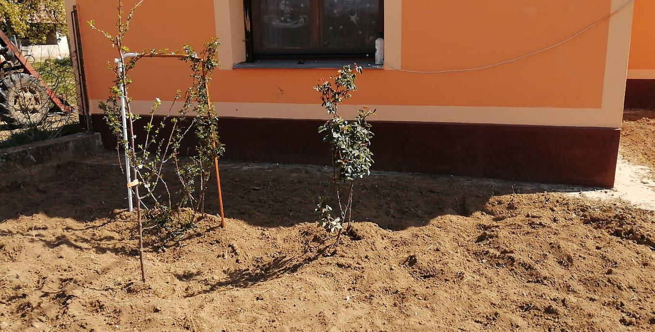
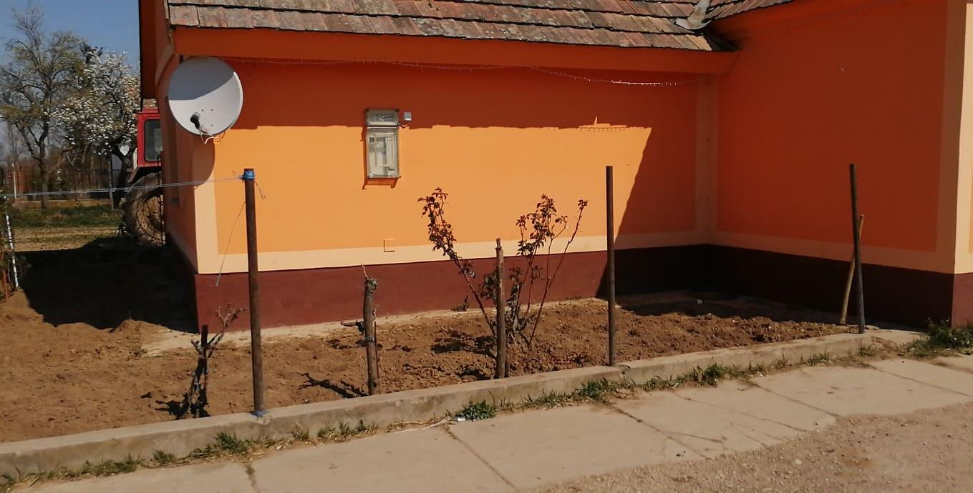

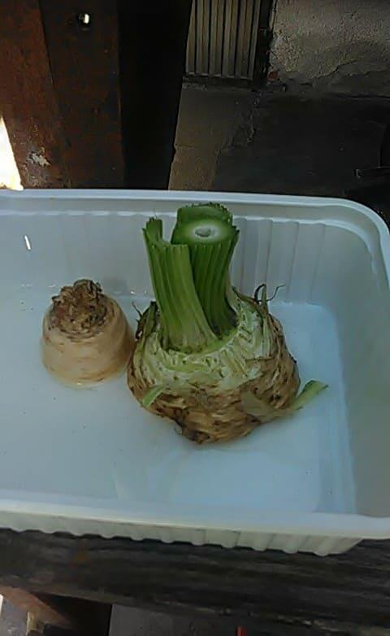
Zeller és zöldség hajtatásáról B. Richárd (É/2) küldött képeket.

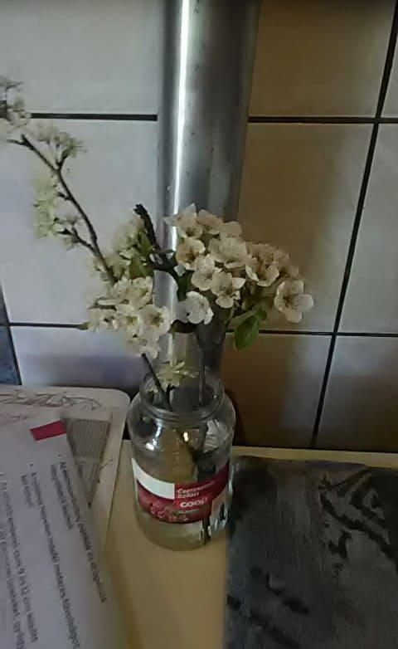
A virágzó gyümölcsfa ágának változásait is figyelemmel kísérte.

É/1 Csodabogarak csoportból érkezett megfigyelések képei.

